Arte

**El arte reivindicativo de Nikkola Smith**

El artista visual que cautivó a Walt Disney Imagineering utiliza el arte como una herramienta de reivindicación, activismo y denuncia social.

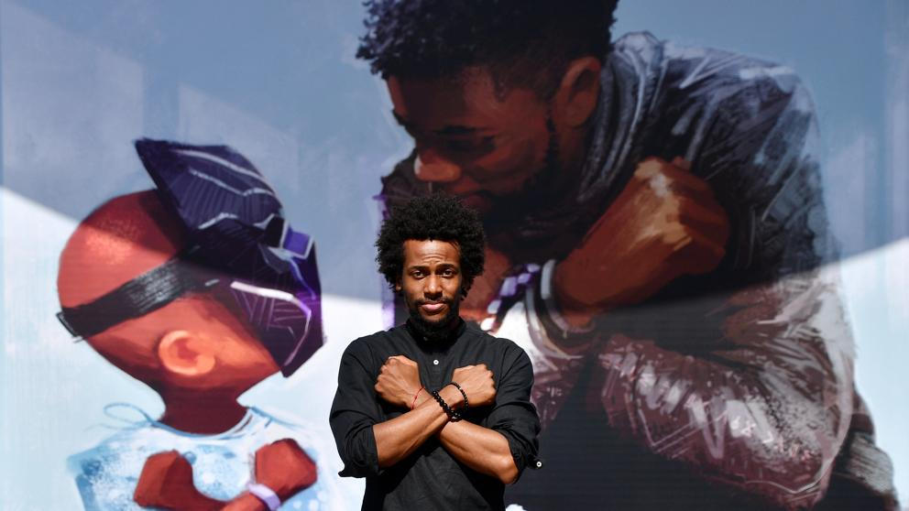

*Imagen de Nikkola Smith junto al mural-homenaje de Chadwick Boseman (Black Panther)/*

*La Vanguardia*

No es la primera vez que escuchamos hablar de artistas que, aún sin ser conocidos por gran parte de la sociedad, hacen grandes obras por los que son reconocidos y admirados. Manifiestan sus sentimientos y pensamientos más profundos en obras artísticas con tanto poder comunicativo que son capaces de atravesar fronteras físicas y ligústicas. Este es el caso de Nikkola Smith, artista conceptual, ilustrador de películas, autor de libros infantiles y ex diseñador de Walt Disney Imagineering.

Este activista estadounidense de raíces africanas crea ilustraciones con el objetivo de cautivar al espectador, provocar significativas reflexiones en el mundo actual e inspirar cambios importantes en la sociedad.

Su último trabajo para Walt Disney es el más reciente hasta la fecha y uno de los más conocidos por su importante mensaje. Un mural de grandes dimensiones donde se muestra a Chadwick Boseman vestido de Black Panther, el super héroe al que da vida en las películas de Marvel, haciendo su icónico saludo en la película junto a un niño pequeño con una bata de hospital. Esta emotiva e inspiradora creación fue un homenaje que Smith realizó al fallecido actor inmortalizado en las paredes del parque de diversiones de Disney. De esta manera, Smith ha querido homenajearlo como “una gran leyenda más grande que la vida”, admirado por millones de niños en el mundo que, como él, luchaban día a día contra el monstruo del cáncer.

Sin embargo, esta no es la única **gran leyenda** para el artista. Llevando su creatividad al límite, Nikkola refleja su activismo social en muchos de sus trabajos, en contra de la injusticia racial y a favor de movimientos sociales como “Black Live Matters”.

Destaca una serie de ilustraciones donde hace uso de su talento para homenajear a grandes **leyendas muy conocidas a nivel internacional** que han luchado por los derechos de la población negra, transmitiendo un mensaje de tolerancia e igualdad con cada pincelada. Algunos de estos trabajos son el boceto de la senadora republicana Ruth Bader Ginsburg, el retrato de George Floyd, asesinado por los abusos y el racismo policial, o la ilustración del jugador de futbol americano Kaepernik, referente de la lucha racial en EE.UU que antepuso sus ideales a su carrera profesional.

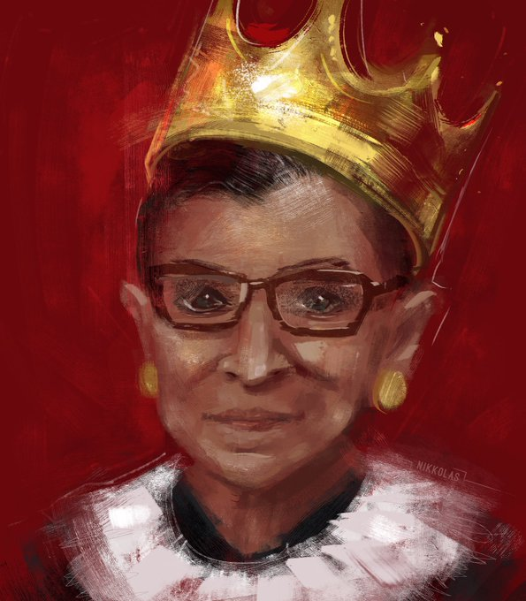 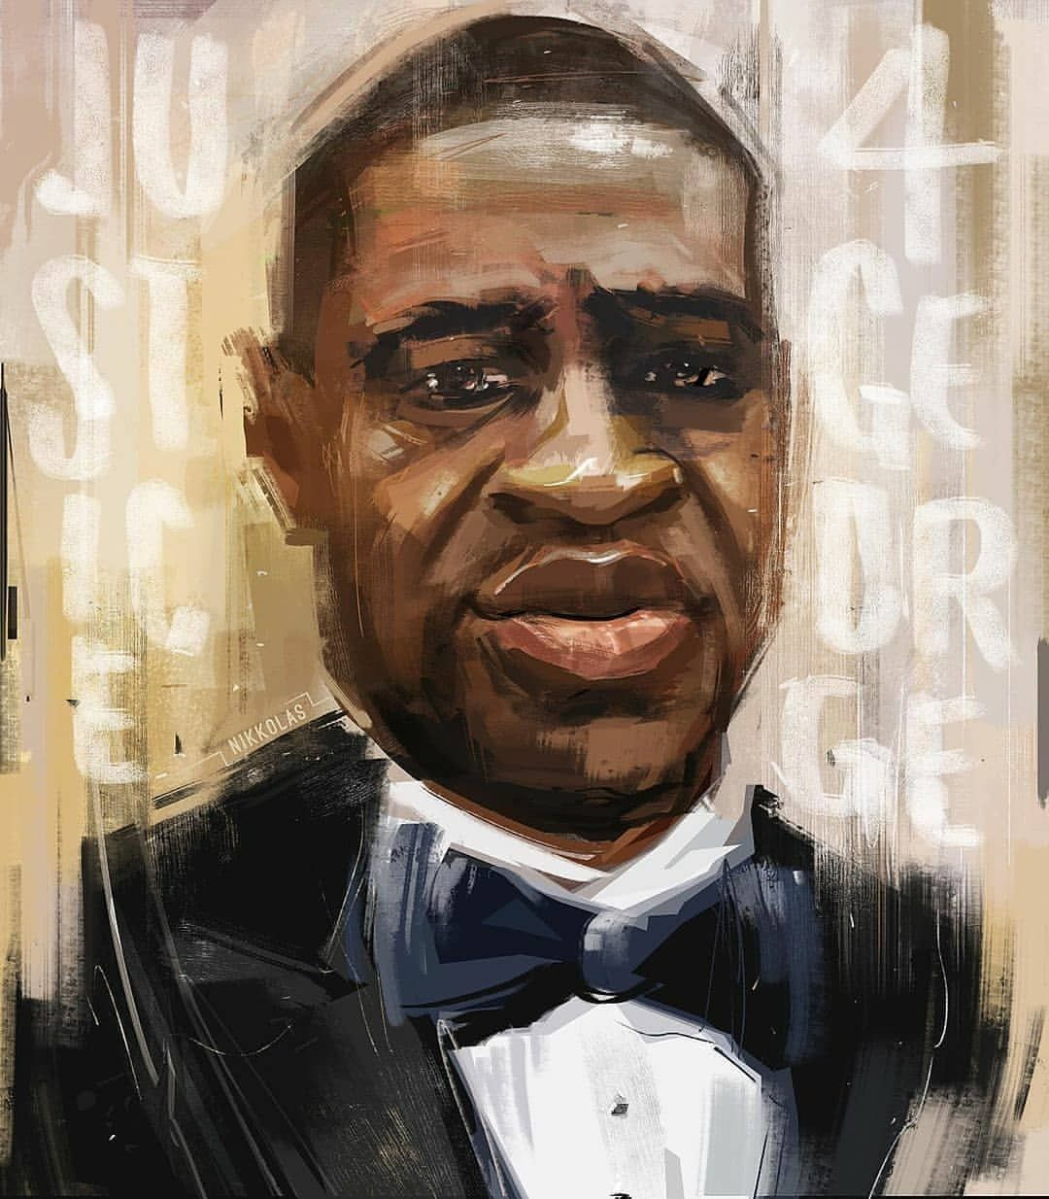*Imagen* *Ruth Bader Ginsburg/Twitter Nikkolas Imagen George Floyd/Twitter Nikkolas*

Tanta acogida tuvo sus reivindicaciones artísticas que llegaron a ser virales, siendo compartidas en las redes por personajes reconocidos de la sociedad americana como Michelle Obama, Rihanna, Simone Biles, Miley Cirus o Jamie Foxx entre muchos otros.

Pero el artista no solo se ha conformado con retratar a los famosos del panorama norteamericano, también ha querido rendir tributo a todas aquellas **leyendas desconocidas** que, desde las sombras, han dado su vida por defender sus derechos. Auténticos luchadores representados a color con los que Nikkola pretende evitar que caigan en el olvido. Destaca el boceto de **Tamir Rice**, un niño de raza negra de 12 años cuya vida fue interrumpida por la brutalidad policial americana; el boceto de **Breonna Taylor,** una trabajadora asesinada por la policía al confundirla con un delincuente; o el retrato de **Felipe** o **Jakelin Amei Rosemery**, dos niños que fueron asesinados por la patrulla fronteriza, entre México y EE.UU.

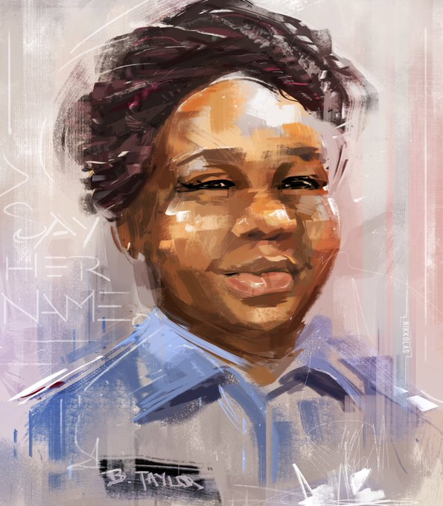 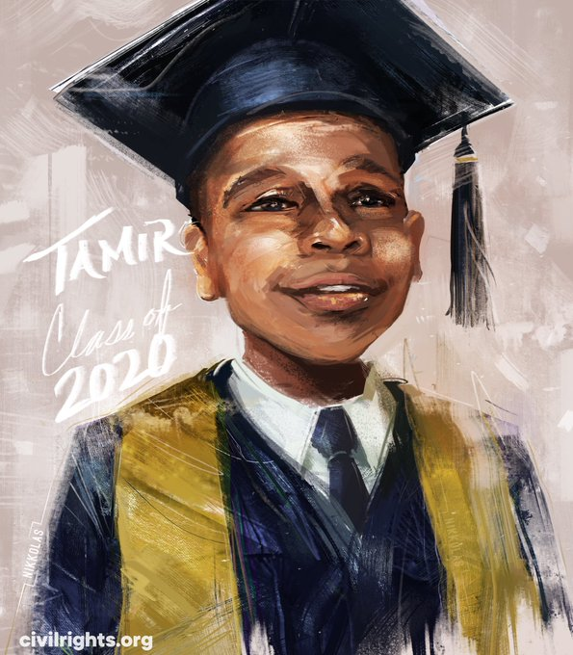

*Imagen Breonna Taylor/ Twitter Nikkola Imagen Tamir Rice/Twitter Nikkola*

**Ilustraciones literarias**

A esta larga trayectoria de éxitos, se le añade una serie de libros infantiles de los que Smith es autor e ilustrador y con los que pretende educar a los miembros más pequeños de la sociedad bajo los valores de amor, respeto y tolerancia.

Entre los más llamativos, destaca **My hair is poofy & that's okay**, uno de los más conocidos del artista por la calidad de las ilustraciones y el conmovedor mensaje de aceptación individual, y **World cup women,** en colaboración con la escritora Meg Walters, un libro lleno de positivismo, constancia y trabajo en equipo, con un trasfondo puramente feministas.

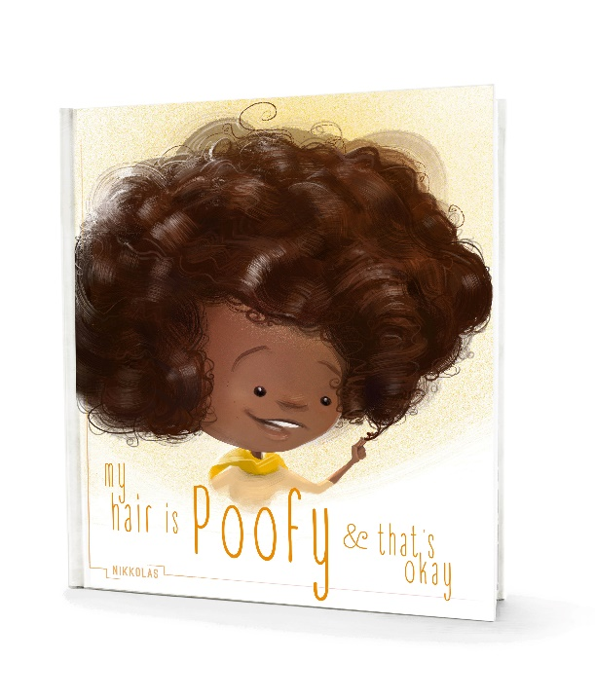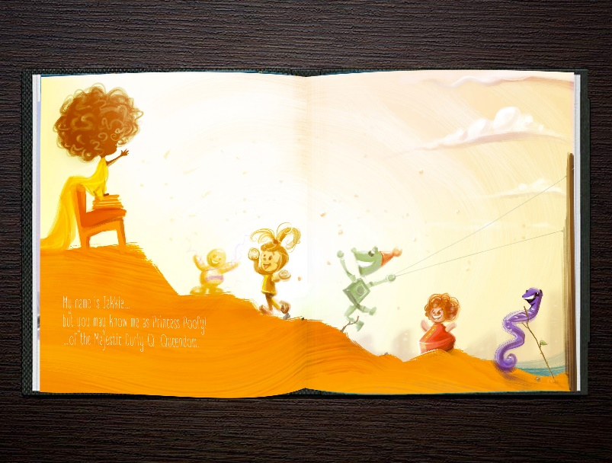

*Imágenes del libro de Nikkola Smith “My Hair is a Poofy and that’s Okay”/ Nikkolas.art*

\***Doy mi permiso para publicar el artículo.**